Задания первой серии для обследования мелкой моторики

**Задание 1 «Солнышко»**

**Задание 2 «Снежинка»**

**Задание 3 «Нарисуй такую же**»

Задания второй серии для обследования мелкой моторики у младших школьников.

Задание 1 «Дорожки»

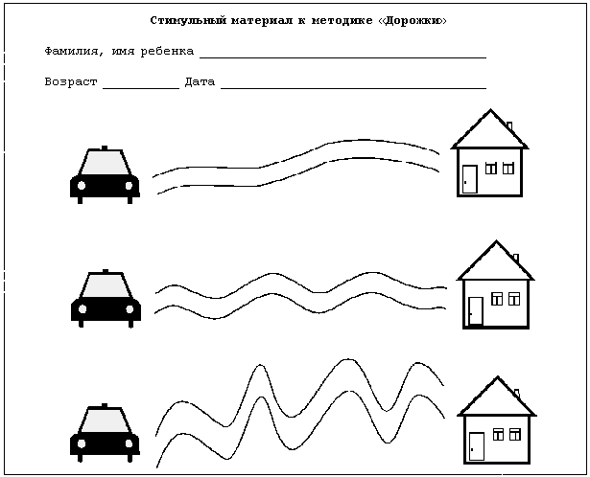

Задание 2 «Обведи фигуру точно по линии»

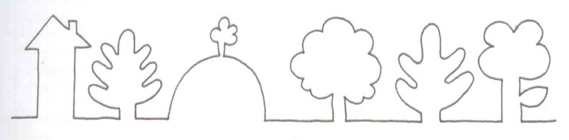

Задание 3 «Рисуем по точкам»

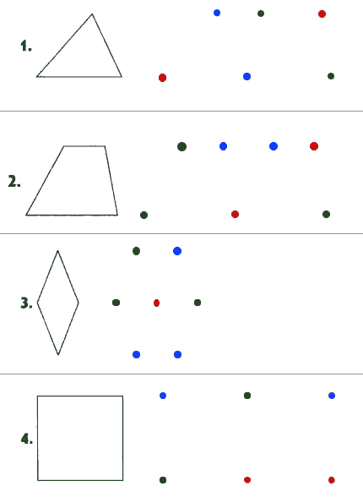

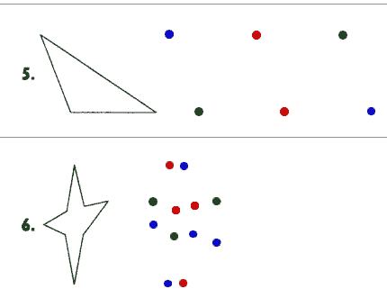

Задания третьей серии для обследования мелкой моторики

Задание 1 «Штриховка»

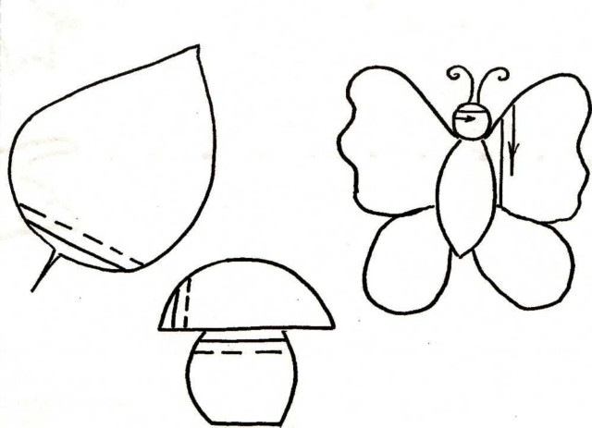

Задание 2 «Продолжи узор»

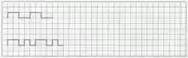

Задание 3 «Домик»

